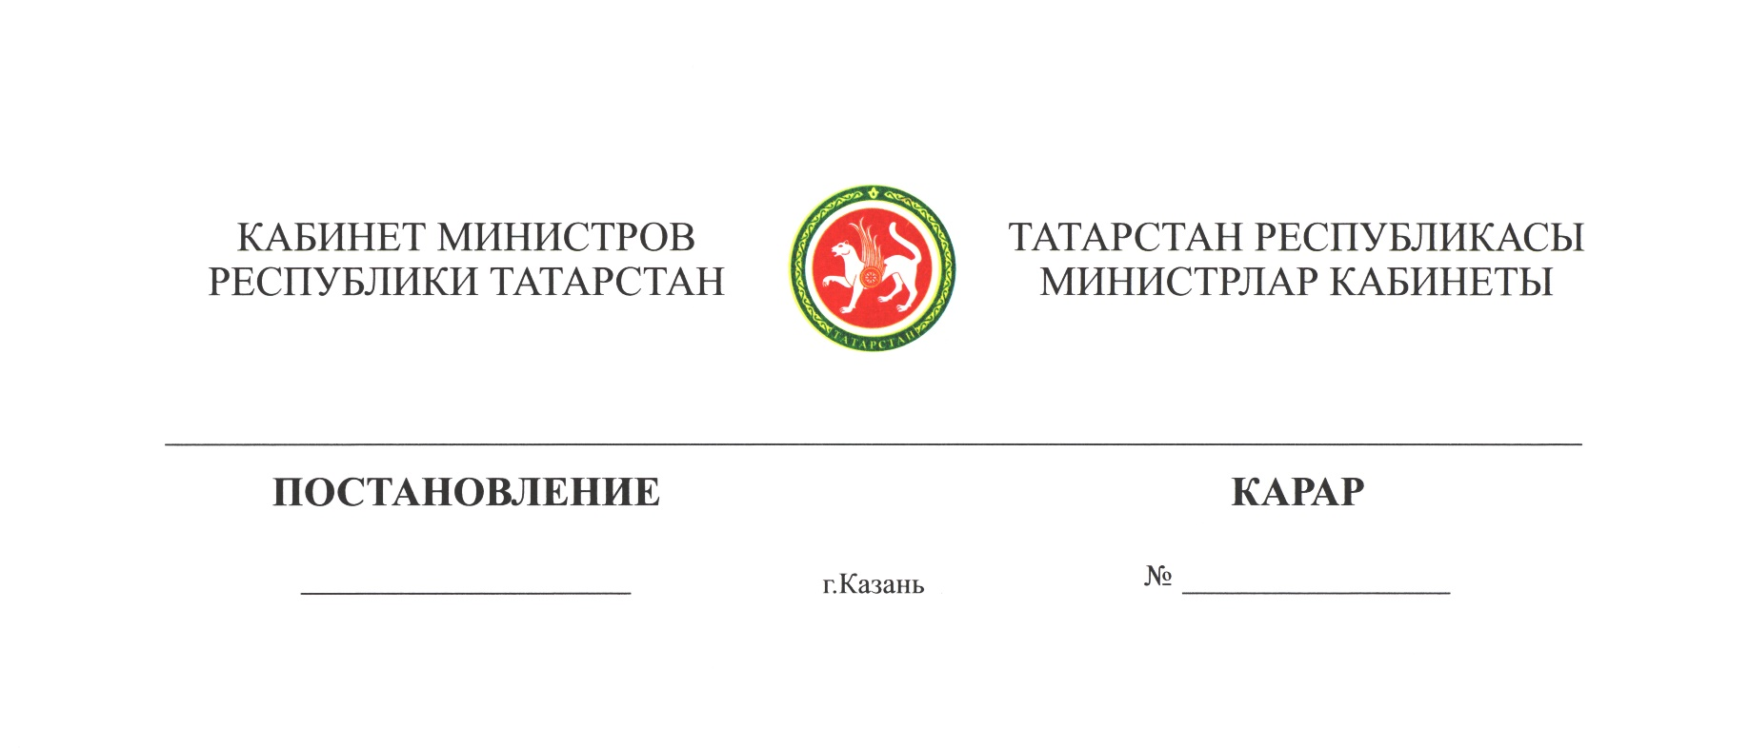

2018 ел, 10 март 143

Лениногорск муниципаль районында җир кишәрлекләрен бер категориядән икенче категориягә күчерү турында

Татарстан Республикасы Министрлар Кабинеты КАРАР БИРӘ:

1. Татарстан Республикасының Җир һәм мөлкәт мөнәсәбәтләре министрлыгы, «Татойлгаз» акционерлар җәмгыятенең Лениногорск муниципаль районында урнашкан, «Татойлгаз» акционерлар җәмгыяте милкендә булган 1,5387 гектар гомуми мәйданлы авыл хуҗалыгы әһәмиятендәге җир кишәрлекләрен түбәндәге кадастр саннары белән Күчемсез милекнең бердәм дәүләт реестрыннан күчермәләрдә күрсәтелгән чикләрдә файдалы казылмалар чыгару максатларында сәнәгать җирләре һәм башка махсус әһәмияттәге җирләр категориясенә күчерү турындагы тәкъдимен кабул итәргә:

Җир кишәрлегенең кадастр саны | Мәйданы, гектар
16:25:130401:84 | 0,5486
16:25:130401:85 | 0,5501
16:25:130401:87 | 0,44
Барысы | 1,5387.

2. Дәүләт теркәве, кадастр һәм картография федераль хезмәтенең Татарстан Республикасы буенча идарәсенә Күчемсез мөлкәтнең бердәм дәүләт реестрына билгеләнгән тәртиптә тиешле үзгәрешләр кертүне тәкъдим итәргә.

Татарстан Республикасы

Премьер-министры А.В.Песошин

